26 марта 1942 г 278-й день войны
Сформирована 126-я истребительная авиационная дивизия для Мурманского дивизионного района ПВО страны.
26 марта 1943 г 643-й день войны
Лётчик 9-го гвардейского истребительного авиаполка ст. лейтенант П.П.Коровкин с группой 4 истребителей в районе г.Батайск Ростовской области вступил в бой с 50 немецкими бомбардировщиками. В ходе боя Коровкин уничтожил один самолёт противника, израсходовав боеприпасы, таранил второй вражеский самолёт. Погиб в этом бою.
В газете «Правда» опубликовано сообщение о том, что трудящиеся Алма-Атинской области внесли 56 млн. 700 тыс. руб. на строительство танковой колонны «Колхозник Казахстана»
26 марта 1944 г 1009-й день войны
Началась Одесская наступательная операция войск 3-го Украинского фронта и сил Черноморского флота по разгрому немецких и румынских войск на юге Украины. В ходе операции советские войска продвинулись на 180 км, освободили к 14 апреля Николаевскую и Одесскую области, значительную часть Молдавии. Операция создала условия для полного освобождения Молдавии, продвижения советских войск в глубь Румынии и на Балканы. По её итогам 27 отличившихся частей и соединений получили почётное наименование «Одесских», 11 – «Николаевских», 3 – «Раздальненских», 1 – «Очаковской».
В ходе Одесской операции в порту г. Николаев (Украина) высажен десант из 55 моряков-добровольцев, 10 саперов и 2 связистов, отразивших 18 вражеских атак и удерживавший захваченные портовые сооружения до подхода в порт войск 3-го Украинского фронта.
Войска 2-го Украинского фронта вышли на государственную границу СССР по р.Прут, западнее г.Бельцы, положив тем самым начало её восстановлению.
На Украине советские войска освободили г. Бельцы, Заставна, Каменец-Подольский, Монастыриска, Подгайцы.
26 марта 1945 г 1374-й день войны
В ночь на 26 марта, наши тяжелые бомбардировщики нанесли массированный удар по военным объектам противника в Гданьске. В результате бомбардировки на железнодорожном узле и в порту Гданьск возникли большие пожары, сопровождающиеся сильными взрывами. Горели нефтехранилища и железнодорожные заставы и в порту транспорты противника. Войска 2-го украинского фронта, продолжали наступление в полосе Карпат, противник, опираясь на построенные в горах оборонительные сооружения, пытался удержать за собой плацдарм на левом берегу реки Грон, к северу от города Зеволен.
Наши бойцы, отбросили немцев и совершив обходный манёвр, ворвались на улицы города. Действуя штурмовыми группами, советские части быстро разгромили вражеские очаги сопротивления и овладели городом Банска Быстрица.
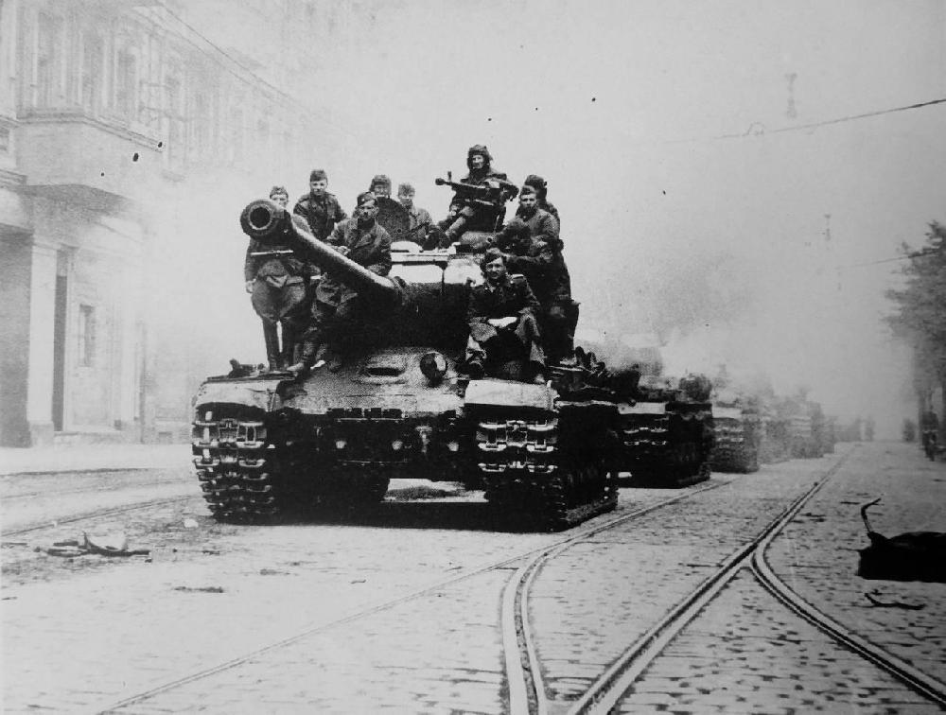
За 26 марта на всех фронтах подбито и уничтожено 179 немецких танков и самоходных орудий. В воздушных боях и огнём зенитной артиллерии сбито 37 самолётов противника.

